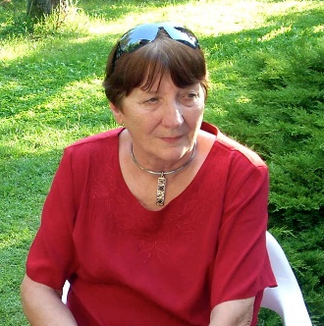
Szakonyi Károly
Franciska

Valamikor a hatvanas évek elején egy magas, sovány, csinos lány újságíró gyakornoknak jelentkezett az Esti Pécsi Napló szerkesztőségében. A belpolitikai rovathoz osztották be, reggelente a lapindító értekezleten mindig összefutott egy vörhenyes loboncú, szigorú tekintetű kollégával, a kulturális rovat vezetőjével. Tetszett a kollégának a lány. De eleinte csak figyelte, míg aztán egyszer odaült melléje. – Mit keres maga itt? – kérdezte a maga kissé kötekedő hangján. – Író akarok lenni… - Iró? – nevette el magát. – Csak úgy egyszerűen iró? Nem lesz elég, ha csak újságiró ? De iró? – Rövid i -vel ejtette ki a szót, ami mindjárt feltűnt a lánynak. – Ha iró akar lenni, akkor jöjjön át hozzám a kultúr rovatba. Majd szólok a főnöknek. Szereti a mozit? – Moziba hív? – Majd lehet. De szükségem van valakire, aki megnézi délelőtt a műsorra kerülő filmet, és tizenegyre hozza nekem a kritikát. – Tizenegyre?? – A Nádorban várom…
Lehet, hogy nem így történt, de tény, hogy Bertha Bulcsu a szer-kesztőségben ismerte meg Nagy Franciskát. Nagy szerelem volt, az biztos. Gyurkovics Tibor meg én voltunk a házassági tanúk, Franciska bekerült a baráti körbe. Lázár Ervin, Kiss Dénes… Amikor Bulcsuék Pestre költöztek, a pécsi lakást zuglóira cserélve, aztán meg a zuglóit budaira, sok estét töltöttünk náluk. Franciska pompás háziasszony volt, emlékszem azokra a nagy, ovális tálakra, amiken feladta az asztalra a sok finomságot, ízléssel, ahogy minden tette, cselekedete az volt, ahogy férje mellett állt minden-ben, ahogy átengedte neki, tiszteltve tehetségét, az elsőbbséget. Akkor már nem dolgozott lapnál, nevelte a kis Fanciskát, és háttérbe vonulva írt. Meséi jelentek meg a lapokban, és csendben egymás után jöttek könyvei, meseregényei, mint a Birbax, a fantasztikus Űrbicikli, A kisértet tévedése vagy a Kisértetfogadó, A zöld szörny, A gépember, melyeket nagyon szerettek ifjú olvasói. A Zsófi kertjét a balatoni présházuk és kertjük ihlette, meg kislánya érdeklődése a természet csodái iránt.
A szepezdi Öreghegyen épült kis tusculánumuk volt balatoni mene-dékük. Bulcsu gyerekkorától kezdve szerette a tavat, nyaranta hajót bé-reltek, és Harlekin és szerelmese vitorlásukkal szelték a Balatont. De Lint is hajós volt, emlékszem a lellei kikötőben horgonyoztak, este kimentünk hozzájuk a parti nyaralóból, a kabinban lengyel vodkás üvegek sorakoz-tak, Bulcsu pipázott, Franciska meg készítette a vacsorát…
Amikor Bulcsu hosszú betegség után elment, Franciska a Magyar Művészeti Akadémia Kecske utcai klubjában kapott elfoglaltságot, házi-asszonyi szerepet. 1998-ban József Attila-díjjal jutalmazták az ifjúsági iro-dalomban elért jelentős munkásságát.
Hetvennyolc éves korában halt meg 2022-ben, a Költészet Napján. Nagyszerű, áldozatkész ember volt, művészeti szakiskolát végzett, zon-gorázni tanult, tehetségét végül az irodalomban teljesítette ki. Férje mellett egy nagy generáció tanúja lett, élete utolsó éveiben is művészeknek a mű-vészetről szóló beszélgetéseit rögzítette az MMA füzetekben.
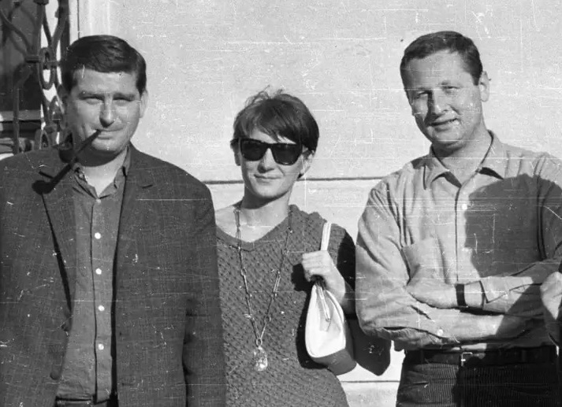
Bertha Bulcsu, Nagy Franciska, Szakonyi Károly

